附件1
研究生个人信息核准和补录操作说明
一、请认真准确填报父母或监护人的信息
填写路径：登录东华大学网上服务大厅（http://ehall.dhu.edu.cn/）--研究生系统——学籍学历服务——个人基本信息（见下图）。
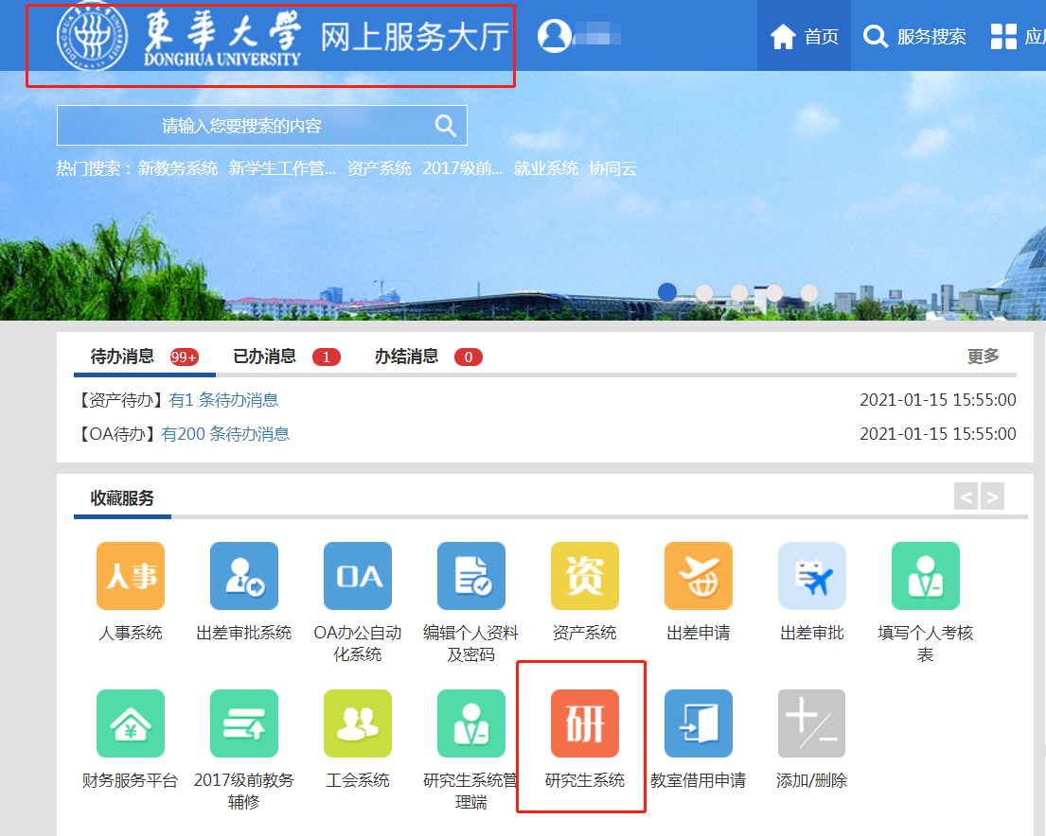
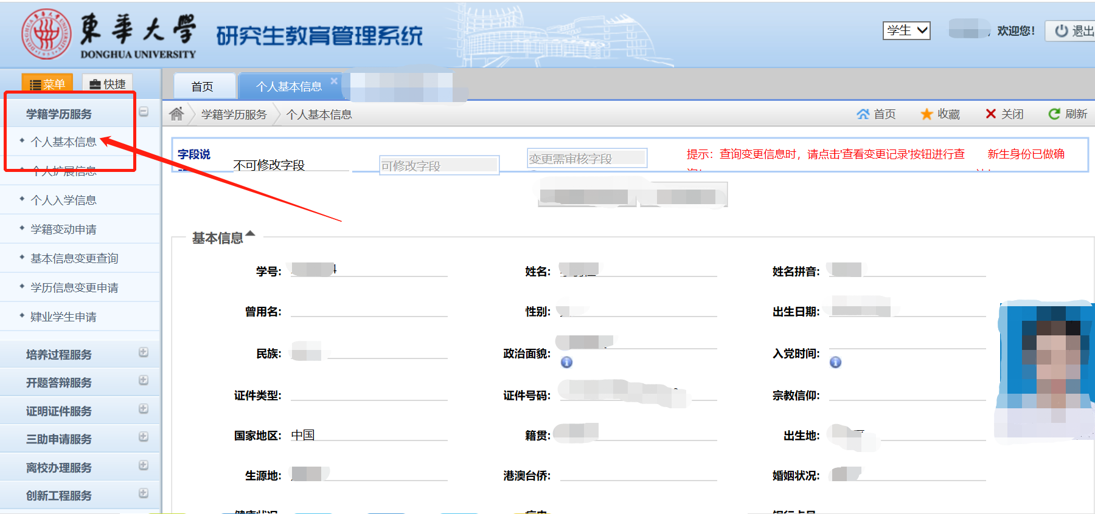
若研究生系统中左侧菜单与下图不同，且显示新生相关模块，则表示未进行研究生新生学籍确认，请参考通知完成新生学籍确认http://gs.dhu.edu.cn/d6/16/c9644a251414/page.htm，然后重启电脑、重新登录填报页面。
二、点击“修改基本信息”填写父母或监护人信息。填写完毕，点击“保存”即可。
如没有出现“修改基本信息”模块，则点击“查看变更记录”，点击“撤销申请”并“返回”，重新点击“修改基本信息”即可进行修改。
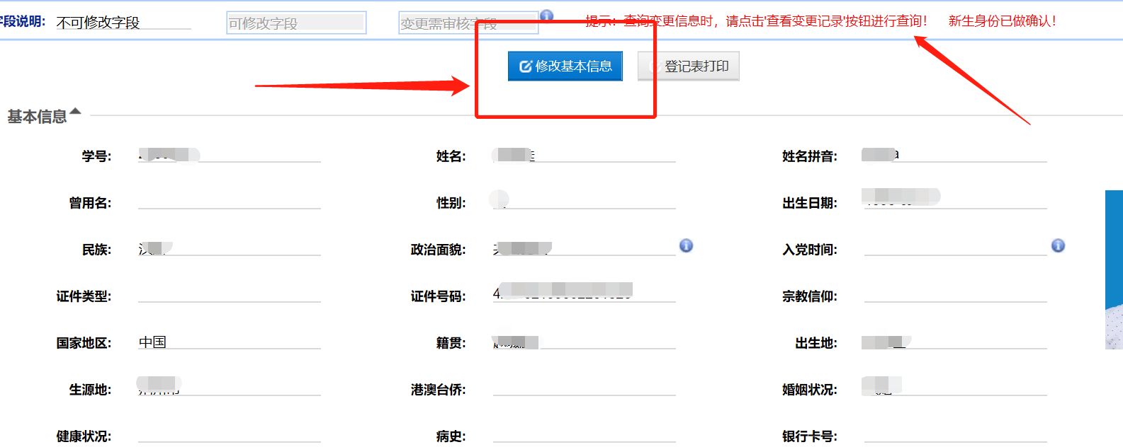
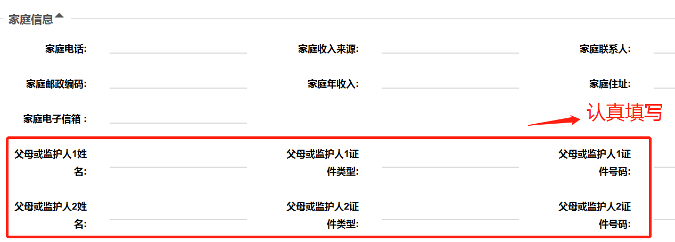
图3.点击修改基本信息，认真填写父母或监护人信息
三、填报时注意事项
1.如果父母或监护人只有一位，则只需填写一条信息，另外一条信息填“无”。
2.学生和父母的身份证件类型可选：1-居民身份证（证件号码需符合二代居民身份证编码规则）、6-香港特区护照/身份证明、7-澳门特区护照/身份证明、8-台湾居民来往大陆通行证、9-境外永久居住证、A-护照、C-港澳台居民居住证（证件号码需符合港澳台居民居住证编码规则）；
3. 学生和父母的姓名均以有效身份证件为准，分隔符用“·”，生僻字用大写汉语拼音代替（不含音调）。

